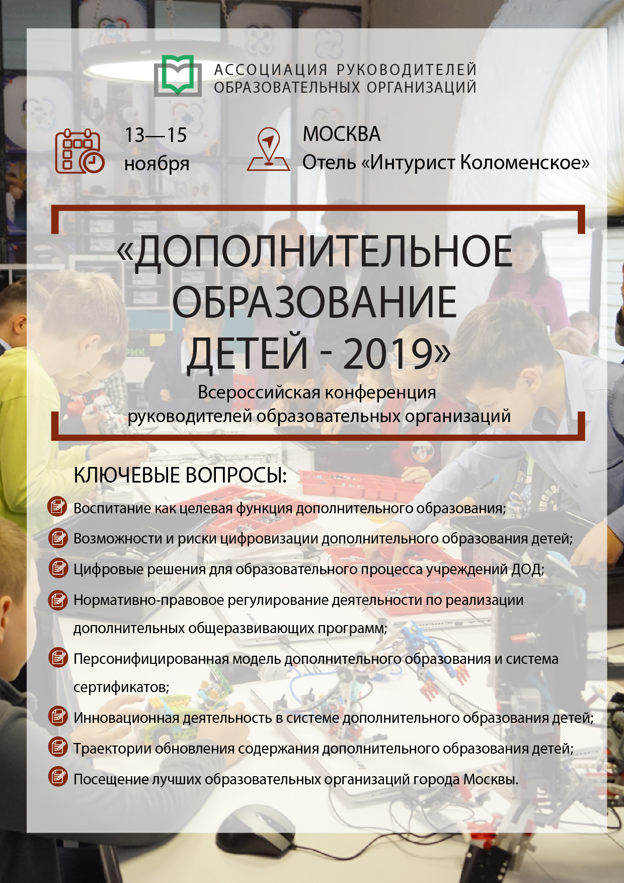

13 ноября 2019 г., среда, первый день конференции

08:00-10:00 | Регистрация участников
10:00-11:30 | Секция № 1: «Воспитание как целевая функция дополнительного образования»  Эксперт: Рожков Михаил Иосифович, доктор педагогических наук, профессор; главный научный сотрудник Лаборатории психолого-педагогических проблем самоорганизации детей и взрослых ФГБНУ «Институт изучения детства, семьи и воспитания РАО»  Ключевые вопросы:  - Актуальное аспекты содержания дополнительного образования детей  - Концепция «гибких навыков» как условие реализации дополнительных общеразвивающих программ  - Актуальные подходы к моделированию практик дополнительного образования детей  - Личностно-персонифицированная стратегия воспитания в системе дополнительного образования детей
11:30-11:45 | Перерыв, кофе брейк*
11:45-13:15 | Секция №2: «Возможности и риски цифровизации дополнительного образования детей»  Эксперт: Кушнир Михаил Эдуардович, член правления Лиги образования  Ключевые вопросы:  - Пространство цифровизации современного образования  - Роль учреждений ДОД в цифровизации образования  - Цифровые решения для образовательного процесса учреждений ДОД  - Алгоритмы продвижения цифры и стратегии минимизации усилий  - Поиск новых ниш для развития потенциала учреждения ДОД
13:15-14:30 | Обед*, свободное время
14:30-16:00 | Секция №3: «Нормативно-правовое регулирование деятельности по реализации дополнительных общеразвивающих программ»  Эксперт: Кандриков Сергей Владимирович, кандидат политических наук, директор АНО Центр правовой поддержки «Профзащита»  Ключевые вопросы:  - Порядок организации и осуществления образовательной деятельности по дополнительным общеобразовательным программам  - Реализация дополнительных общеобразовательных программ за счет средств физических и юридических лиц  - Типичные нарушения законодательства при реализации дополнительных общеразвивающих программ, выявляемых при проверках ОО
16:00-16:30 | Свободное время, подготовка к экскурсии
16:30-19:00 | Вечерняя экскурсионная программа*
14 ноября 2019 г., четверг, второй день конференции

10:00-11:30 | Секция 1: «Персонифицированная модель дополнительного образования и система сертификатов»  Эксперт: Каргина Зоя Алексеевна, кандидат педагогических наук, доцент, старший методист Нормативно-методического отдела Ресурсного научно-методического центра Управления качества образования ГБОУ города Москвы «Воробьевы горы», кандидат педагогических наук, доцент  Ключевые вопросы:  - Социально-экономические предпосылки внедрения системы сертификатов на дополнительные образовательные услуги  - Вариативность подходов к использованию системы сертификатов  - Программно-методические решения для учреждений ДОД, реализующих персонифицированную модель  - Организационные нюансы приема/ зачисления на обучение по дополнительным общеразвивающим программам в условиях персонифицированной модели
11:30-11:45 | Перерыв, кофе брейк*
11:45-13:15 | Секция 2: «Инновационная деятельность в системе дополнительного образования детей»  Эксперт: Каргина Зоя Алексеевна, кандидат педагогических наук, доцент, старший методист Нормативно-методического отдела Ресурсного научно-методического центра Управления качества образования ГБОУ города Москвы «Воробьевы горы», кандидат педагогических наук, доцент  Ключевые вопросы:  - Предпосылки инновационного развития системы дополнительного образования детей  - Структура инноваций на этапе реализации нацпроекта «Образование»  - Баланс инноваций и традиций организационной системе учреждения ДОД  - Инновационный потенциал стандартизация профессиональных компетенций педагога ДОД
13:15-14:30 | Обед*, свободное время
14:30-16:00 | Секция 3: «Траектории обновления содержания дополнительного образования детей»  Эксперт: Буйлова Любовь Николаевна, кандидат педагогических наук, доцент; старший методист Управления дополнительных общеразвивающих программ ГБПОУ города Москвы «Воробьевы горы», редактор журнала «Про-ДОД»  Ключевые вопросы:  - Обновление содержания образования - ведущий фактор развития системы дополнительного образования детей  - Основные направления в изменении содержания дополнительного образования детей  - Дополнительная общеобразовательная программа - документ, предъявляющий содержание дополнительного образования детей  - Нормативно-правовые аспекты разработки и утверждения дополнительной общеобразовательной программы и современные подходы к оценке ее качества  - Лучшие практики по обновлению содержания дополнительного образования детей
16:00-16:30 | Свободное время, подготовка к экскурсии
16:30-19:00 | Экскурсионная программа*
15 ноября 2019 г., пятница, выездной день конференции*

08:30-09:00 | Сбор делегатов в холе отеля, посадка в автобус
09:00-10:00 | Автобусный трансфер в образовательную организацию
10:00-12:00 | Посещение организации дополнительного образования детей города Москвы  В программе мероприятия:  - Встреча с руководителем учреждения. Обмен опытом;  - Экскурсия по образовательному учреждению;  - Презентация работы организации и образовательных программ;  - Мастер классы и круглый стол;  - Ответы на вопросы делегатов;  - Неформальное общение с руководителем и педагогическим коллективом.
12:00-13:00 | Обед
13:00-15:00 | Посещение организации дополнительного образования детей города Москвы  В программе мероприятия:  - Встреча с руководителем учреждения. Обмен опытом;  - Экскурсия по образовательному учреждению;  - Презентация работы организации и образовательных программ;  - Мастер классы и круглый стол;  - Ответы на вопросы делегатов;  - Неформальное общение с руководителем и педагогическим коллективом.
15:00-16:00 | Автобусный трансфер в отель

Обозначенные в Программе темы секций, время их проведения, сосав спикеров могут быть изменены по объективно независимым причинам

